Муниципальное бюджетное общеобразовательное учреждение
Асерховская средняя образовательная школа

Урок – путешествие
по страницам учебника физики.
7 класс.

Подготовила и провела
учитель физики Л.А. Соловьева

2018-2019 уч. год
Пояснительная записка.
Цель игры: формирование у обучающихся навыков работы с учебником, умения выделять текст, относящийся к рисункам, и отвечать на вопросы, которые связывают содержание текста с иллюстрацией.
Урок - путешествие по страницам учебника физики предназначена для освоения программного материала в 7 классе по теме «Давление твердых тел, жидкостей и газов», в частности для его повторения и закрепления. Подобные игры можно проводить по физике в 7- 8 классах, они вызывают у детей большой интерес. Игра проста в изготовлении, не требует больших материальных затрат. Игровое поле состоит из 15 квадратов, в каждом – рисунок из учебника. На отдельных карточках записываются тексты или фразы из учебника, поясняющие каждый рисунок. Размеры карточек совпадают с размерами квадратов - рисунков. Желательно, чтобы карточек было больше, чем клеток на поле. Игровое поле располагают горизонтально на столе. Выигрывает тот, кто правильно и раньше других закроет рисунки карточками с соответствующим текстом. Для быстроты проверки ответов удобно пронумеровать карточки с текстом в произвольном порядке. Выбор рисунков определяется учителем - из всего объема учебника или из раздела, изучаемой темы. Игру можно использовать на уроках закрепления или повторения. Умение работать с текстами и рисунками необходимо ученикам не только на уроках, но и потребуется на предстоящих экзаменах. Например, экзаменационные работы в 9 классе (ОГЭ) содержат задание с использованием текста. Ответы на вопросы ученики находят в самом тексте и могут за их правильное выполнение получить 4 балла. Кроме того КИМы ОГЭ и ЕГЭ содержат задачи с использованием рисунка, фотографии, чертежа, задания на соответствие.
Технологическая карта.

Ход урока
№ | Этап урока | Задачи этапа | Деятельность  ученика | УУД | Время
1. | Организационный этап | Психологическая подготовка к общению | Настраиваются на работу. | Личностные | 1 мин.
2. | Этап мотивации. Создание положительного эмоционального настроения учеников. | Обеспечить деятельность по актуализации знаний и определению целей урока. | Слушают. Определяют тему урока и цель. | Личностные, познавательные, регулятивные | 5 мин.
3. | Закрепление изученного материала. Поддержание делового настроя учащихся. | Способствовать деятельности обучающихся по самостоятельному решению задач. | Выполняют. Работают индивидуально, в парах. Общеклассная работа. | Личностные, познавательные, регулятивные | 25 мин.
4. | Контроль и самопроверка знаний. | Выявить качество усвоения материала. | Решают. Обсуждают. | Личностные, познавательные, регулятивные | 10 мин.
5. | Подведение итогов, рефлексия. | Формируется адекватная самооценка личности, своих возможностей и способностей, достоинств и ограничений. | Считают количество жетонов и определяют свою оценку на уроке. | Личностные, познавательные, регулятивные | 3 мин.
6. | Подача домашнего задания. | Закрепление изученного материала. | параграф 5, 6  страницы с 178-181; материал для дополнительного чтения | Личностные | 1 мин.
Эпиграф к уроку. Запись на доске.
«Всё, чего я достиг в жизни, стало возможным, благодаря книге». (Ричард Бах)
Р. Бах американский писатель, философ и публицист. Потомок великого композитора Иоганна Себастьяна Баха.
Учитель. Вот уже три четверти мы с вами серьёзно занимаемся физикой. И главным помощником в этой работе является наш учебник. Благодаря нему мы узнали, что такое давление и сила, как измерить, атмосферное давление. Мы читаем учебник, отвечаем на вопросы, решаем задачи, делаем опыты, мастерим приборы, а иногда забываем дома. Такое тоже бывает. А кто из вас скажет мне фамилию автора учебника? Кто из вас самый внимательный и любознательный?
Учитель. Сегодня наш урок необычный, мы отправимся в путешествие по некоторым страницам учебника физики. Вы проверите себя, знаете ли, вы свой учебник. За каждый правильный ответ, хорошо выполненную работу вы будете получать жетон. Чем больше жетонов, тем выше ваша оценка.
Учитель. Сыграем с вами в лото. Кто самый быстрый, самый внимательный? Перед вами рисунки из учебника, необходимо подобрать соответствующий им текст.
Игра - лото «Опыт из учебника».
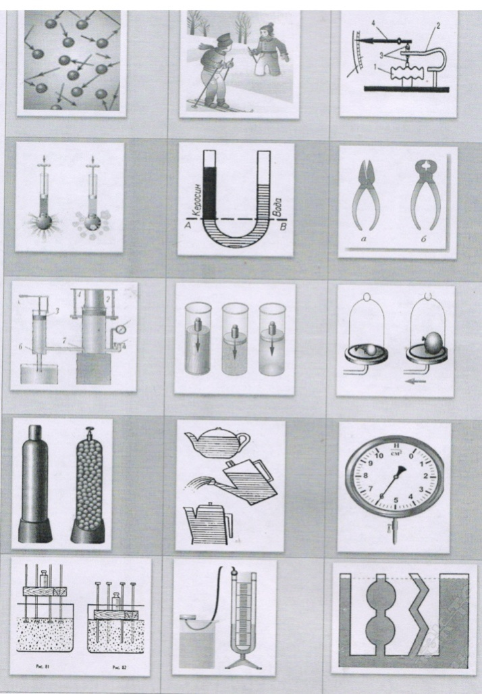

1. Если в один из сообщающихся сосудов налить жидкость одной плотности, а во второй - другой, то при равновесии уровни этих жидкостей не будут одинаковыми. | 2. Лезвие режущих и колющих инструментов ( ножей, ножниц, шил, игл и др.) остро оттачивают. Острое лезвие имеет маленькую площадь, поэтому при помощи даже малой силы создается большое давление. | 3. Примеры сообщающихся сосудов.
4. Частицы воды, находящиеся под поршнем, уплотняясь, передают его давление другим слоям, лежащим глубже. Таким образом, давление поршня передается в каждую точку жидкости, заполняющей шар. | 5. площадь поверхности лыжи раз в двадцать больше площади подошвы. Поэтому стоя на лыжах, человек действует на каждый квадратный сантиметр площади поверхности снега с силой в двадцать раз меньшей, чем стоя на снегу без лыж. | 6. Прибор для определения давления ниже или выше атмосферного…
7. Известно, что молекулы газа беспорядочно движутся. При своем движении они сталкиваются друг с другом, а так же со стенками сосудов, в котором находится газ… | 8. Основная часть такого манометра – согнута в дугу металлическая трубка, один конец которой закрыт. Другой конец трубки посредством крана сообщается с сосудом, в котором измеряют давление. При увеличении давления трубка разгибается …. | 9. Значит, результат действия силы зависит не только от ее модуля, но и от площади той поверхности, перпендикулярно к которой она действует.
10. Для хранения и перевозки газов их сильно сжимают, от этого давление их возрастает, газы приходится заключать в специальные, очень прочные стальные баллоны. | 11. Гидравлическую машину, служащую для прессования (сдавливания), называют гидравлическим прессом. Гидравлические прессы применяют там, где требуется большая сила, например, для выжимания масла из семян на маслобойных заводах, для прессования фанеры, картона, сена. | 12. В практике для измерения атмосферного давления используют металлический барометр, называемый анероидом (в переводе с греческого – безжидкостный. Так барометр называют, потому что он не содержит ртути.)
13. Задача. | 14. Итак, давления газа на стенки сосуда (и на помещенное в газ тело) вызываются ударами молекул газа. | 15. Как располагаются поверхности однородной жидкости в сообщающихся сосудах.

Ответы к игре.
7 | 5 | 12
4 | 1 | 2
11 | 13 | 7
10 | 3 | 8
9 | 6 | 15

Ученики собирают лото. Проверяют. Обсуждают основные ошибки.
Учитель. Вспомним основные понятия темы.
Игра «Словесная дуэль».
Условия игры: заменить предложение одним словом («свернуть» предложение) и наоборот («развернуть» слово в предложение).
1.Величина, равная отношению силы, действующей перпендикулярно поверхности, к площади этой поверхности. (Давление)
2.Давление, которое производит сила в 1 Ньютон, действующая на поверхность площадью 1 м² перпендикулярно этой поверхности. (Паскаль)
3.Закон Паскаля. (Давление, производимое на жидкость или газ, передается в любую точку одинаково во всех направлениях)
4.Атмосфера. (Воздушная оболочка, окружающая Землю)
5.Атмосферное давление равное давлению ртутного столба высотой 760 мм при температуре 0 градусов. (Нормальное атмосферное давление = 101300Па)
6. Манометр. (Прибор для измерения давления больше или меньше атмосферного)
Учитель. А теперь самое любимое ваше задание — эксперимент.
Лото «Опыт из учебника».
На доске картинки с изображением различных опытов, которые были рассмотрены в учебнике. Ученик вытягивает любую картинку и проводит эксперимент. Объясняет результат эксперимента.
1. Опыт с бутылкой. (На дне пластиковой бутылки сделайте отверстие. Зажмите отверстие пальцем и налейте в бутылку воды, закройте горлышко крышкой. Осторожно отпустите палец. Вода из бутылки выливаться не будет. Теперь осторожно откройте крышку. Из отверстия польется вода. Объясните наблюдаемое явление).
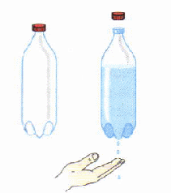
2. Измерение давления твердого тела. (Зная свою массу и площадь ботинка, вычислите, какое давление вы производите стоя на месте).
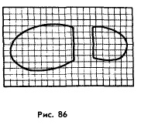
3. Опыт с монетами
Учитель. Самым трудным для вас было решение задач. Лото «Любимая задача».
Группа учеников у доски. Они могут выбрать из предложенного перечня любую задачу. Возможно, именно эту задачу они уже решали ранее. Ученики в классе тоже могут выбрать ту задачу, которая им больше всего нравиться.
Подведение итогов. У кого сколько жетонов? Объявление оценок. Работы некоторых учеников собираю для проверки.
Учитель. Наше необычное путешествие по страницам учебника завершилось. Я думаю, вам было интересно узнать, все ли вы помните из того, что прочитали, что учили, что решали или кому – то стоит вернуться назад и повторить? Всегда помните о том, что «Знание лучше всякого богатства». (Русская пословица)
Я довольна вашей работой. На уроке вы все были активны. Мне понравилось с вами общаться. А какое впечатление у вас осталось от нашего занятия?
Рефлексия «Синквейн» на тему Давление

Литература.
1. Перышкин, А. В. Физика. 7 класс: учебник для общеобразовательных учреждений / А. В. Перышкин. – М.: Дрофа, 2016.

